附件2
中国矿业权评估师协会会员服务系统
继续教育报名操作说明
一、评估师登录报名
1. 链接网址http://app.camra2006.org.cn/Guide.aspx，进入界面，点击“评估师登录”。
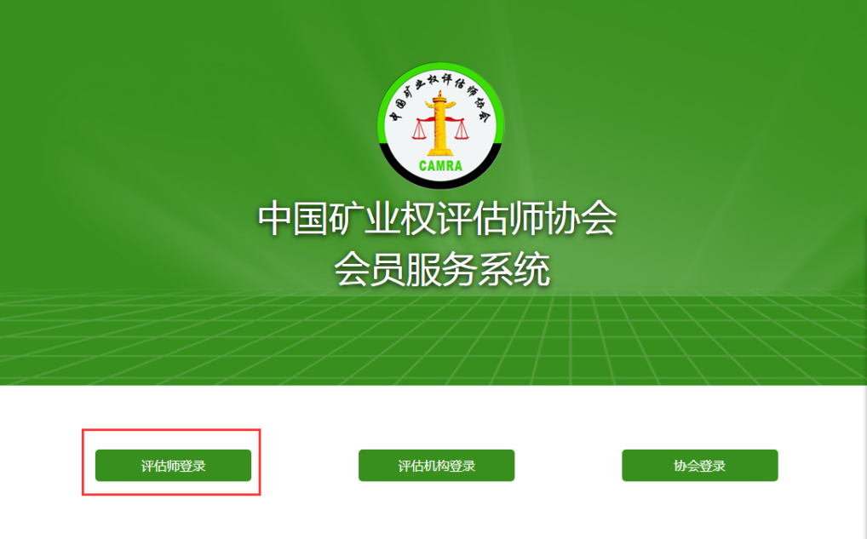
2. 输入评估师姓名，密码（初始密码为评估师本人身份证号码后六位），点击“登录”。
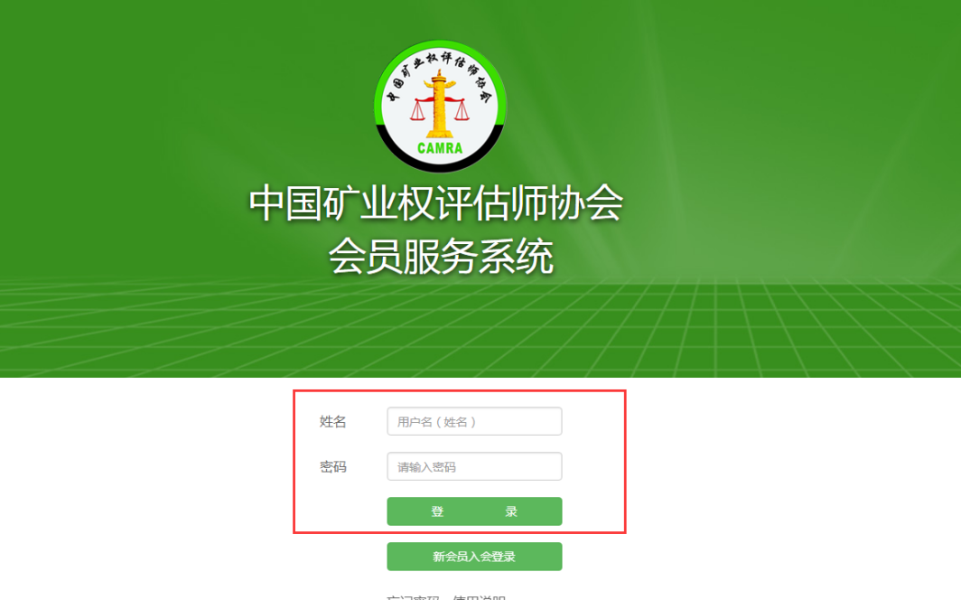
3. 进入页面后，点击 “继续教育”。
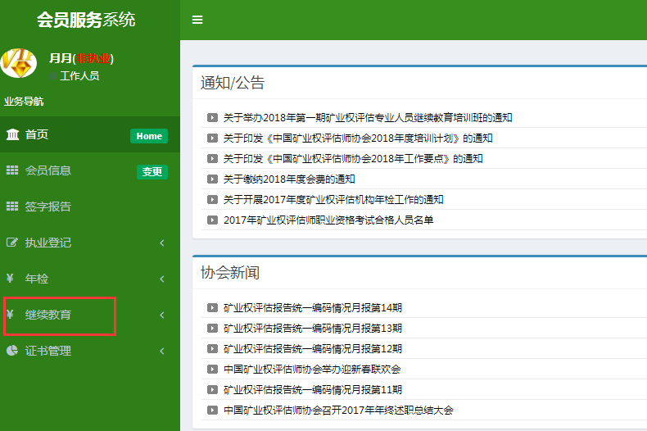

4.点击“培训报名”，在课程列表中查找要报名的课程，点击“查看/报名”。

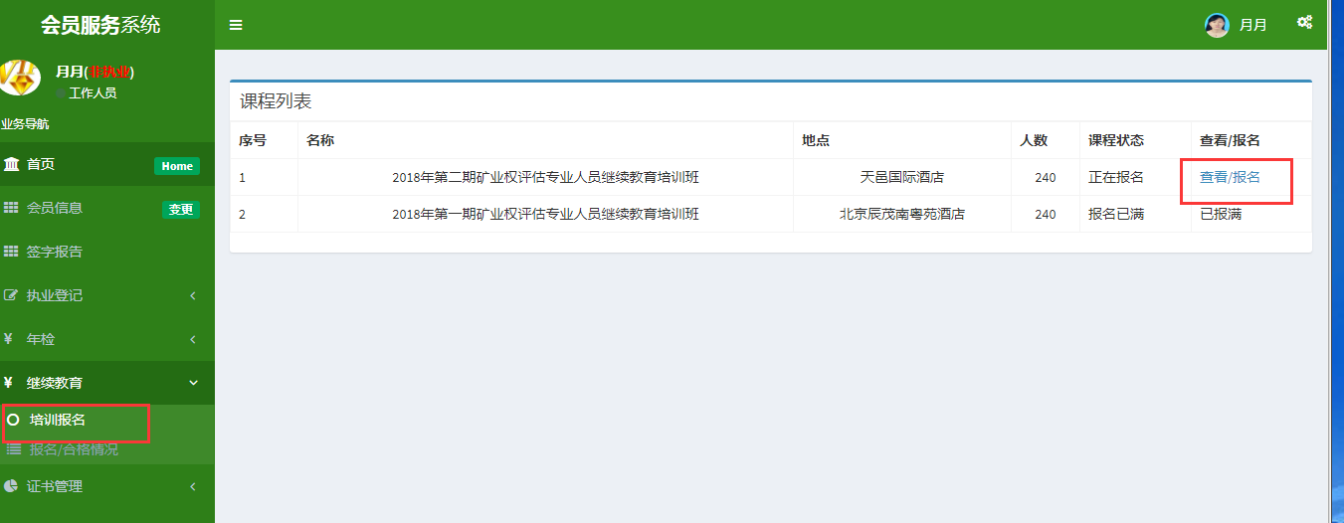

5. 在“第一步确认报名并补充报名信息”中选择“住宿情况”,点击“确认报名”。
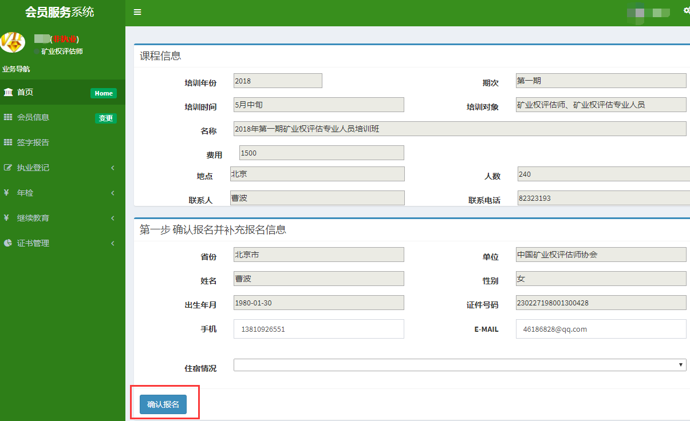
6. 完成线下汇款后，上传缴费凭证，多人同一汇款单，请在汇款单和发票开具信息表中注明所有报名人员，并各自上传。

7. 附件均上传后，报名人员需点击“报名/合格情况”中查看报名状态，报名成功方为报名完成。
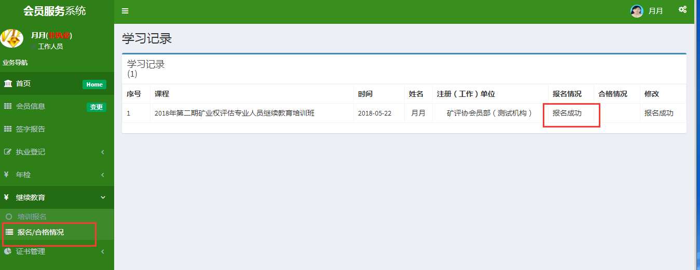
8. 培训班结束后，学员可在 “报名/合格情况”中查看培训合格情况。
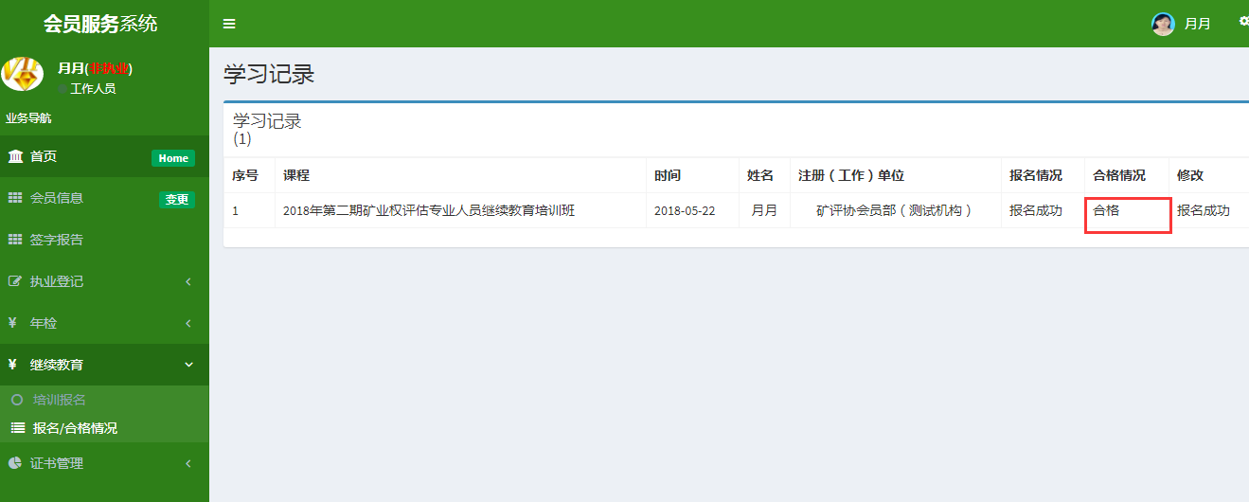

二、矿业权评估从业人员登录报名
1. 链接网址http://app.camra2006.org.cn/Guide.aspx，进入界面，点击“评估机构登录”。
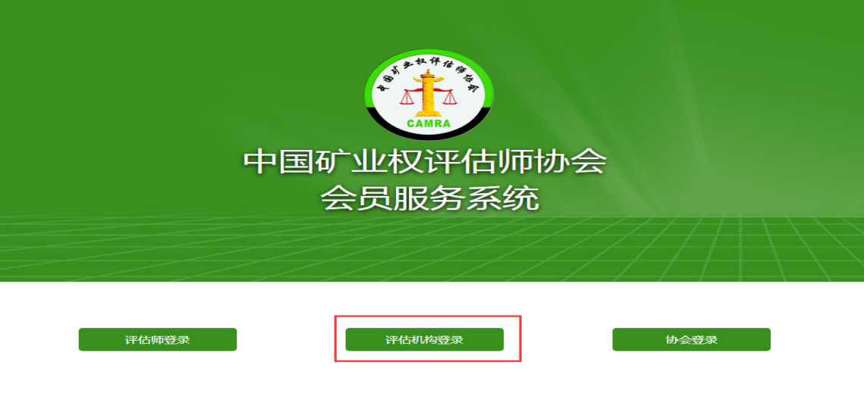
2. 选择所在省份，所在评估机构，输入密码（密码为矿业权评估报告统一编码系统密码），点击“登录”。
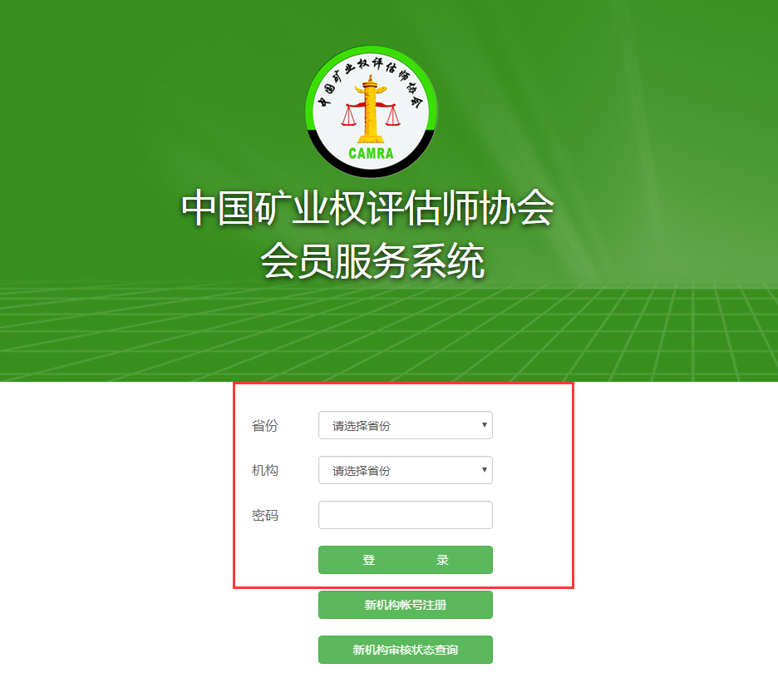
3. 进入页面后，点击 “会员信息”。
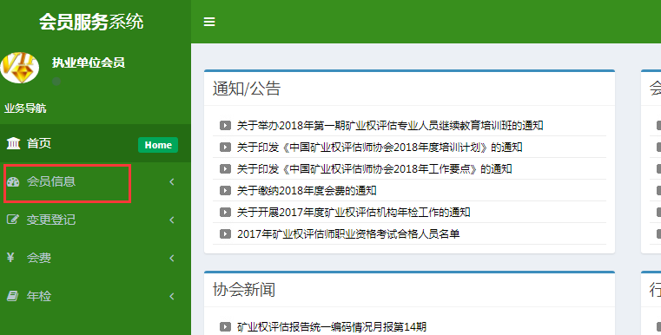

4.点击“新增专业技术/工作人员”，进入本机构专业技术人员/工作人员管理页面。

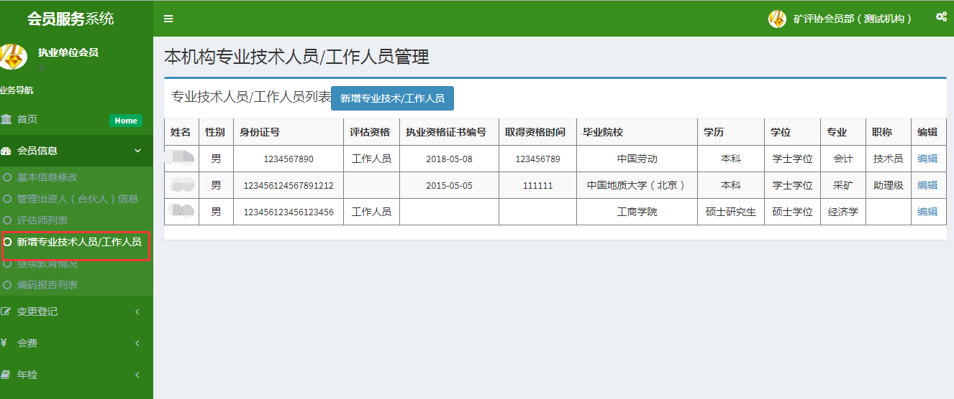

5. 点击“新增专业技术/工作人员”，填写相关工作人员信息，点击“添加”。
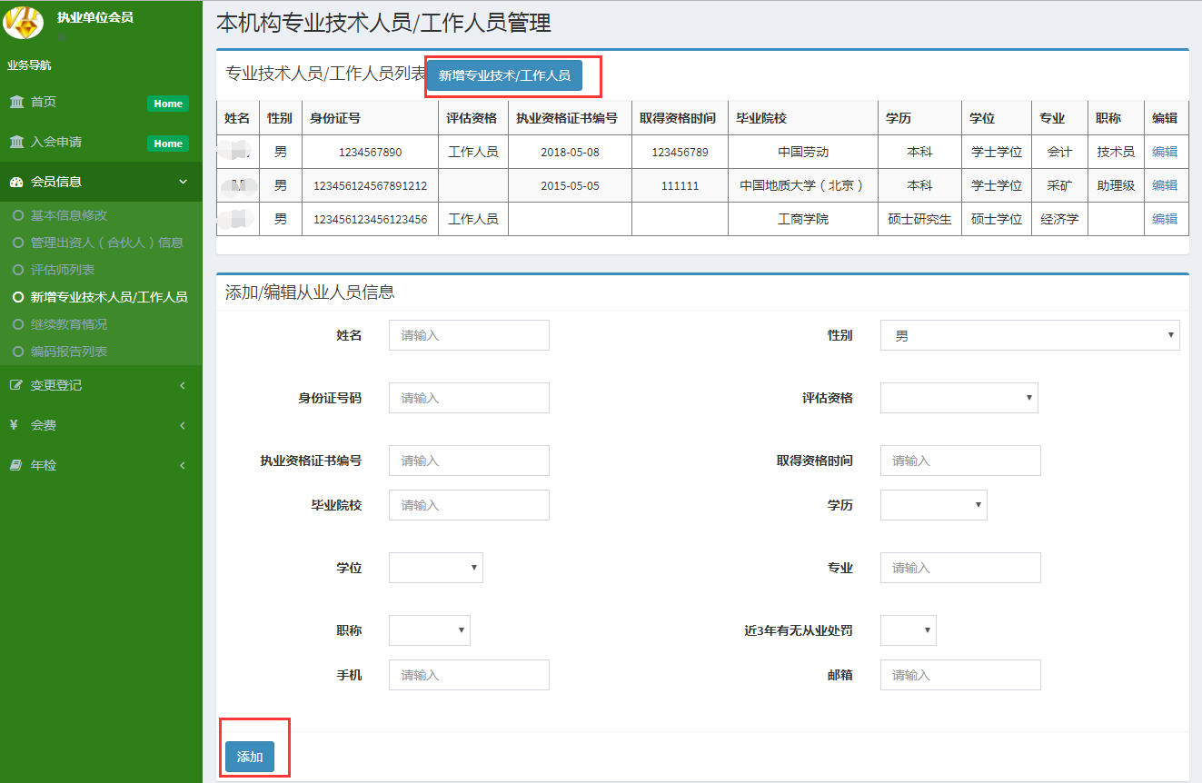

6. 矿业权评估从业人员添加后，等待矿评协通过。
7. 矿评协审核通过后，进入系统登录页面，点击“评估师登录”。
8. 输入工作人员姓名、密码（初始密码为身份证后六位），点击“新会员入会登录”。
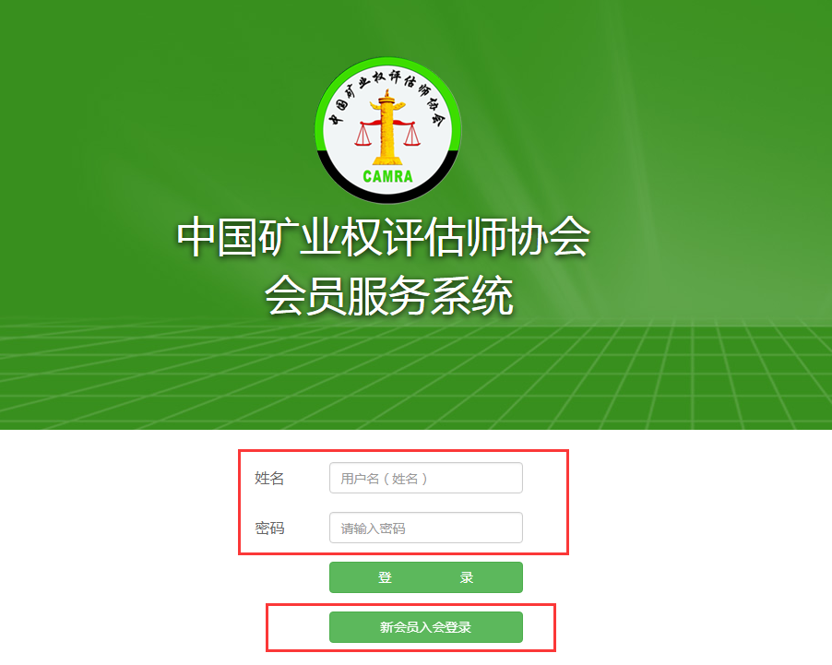

9. 所在机构为矿评协会员单位的直接选择省份，选择机构，确认机构；所在机构为非会员单位，则直接点击“非表中会员机构”按钮自行填写。
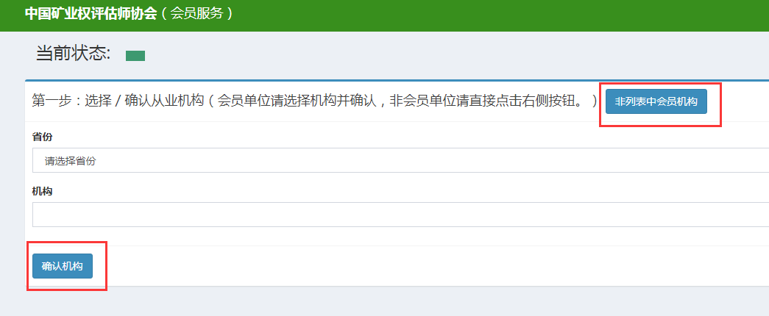
10. 补充完善个人资料，保存。然后按要求上传矿业权评估师照片（JPG格式）。
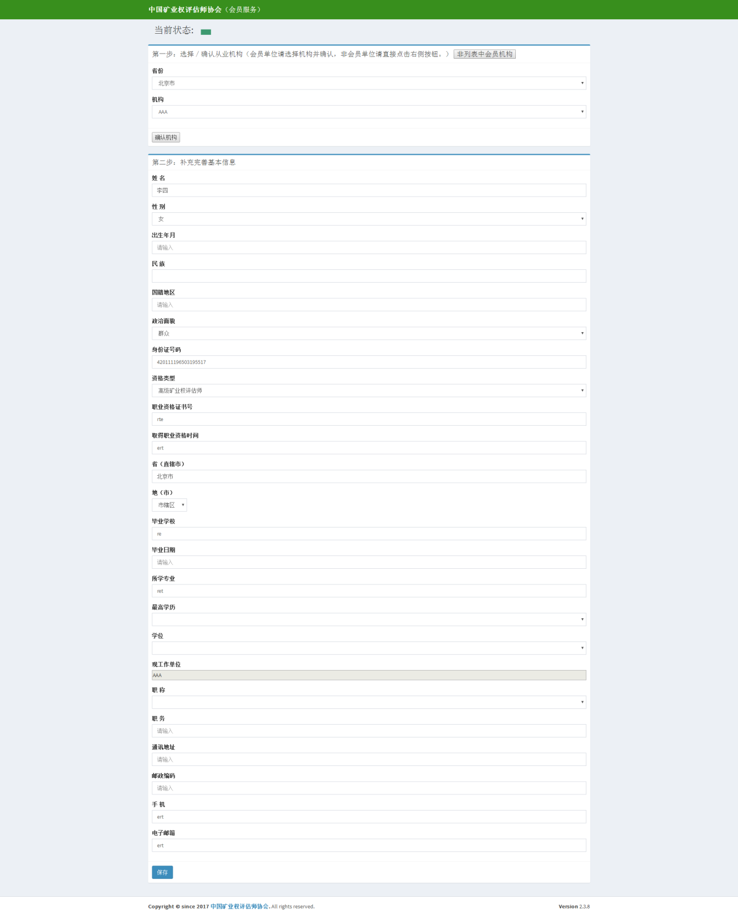
11. 打印申请表，签字并盖章后上传申请表扫描件。
12. 提交申请，等待矿评协进行通过。

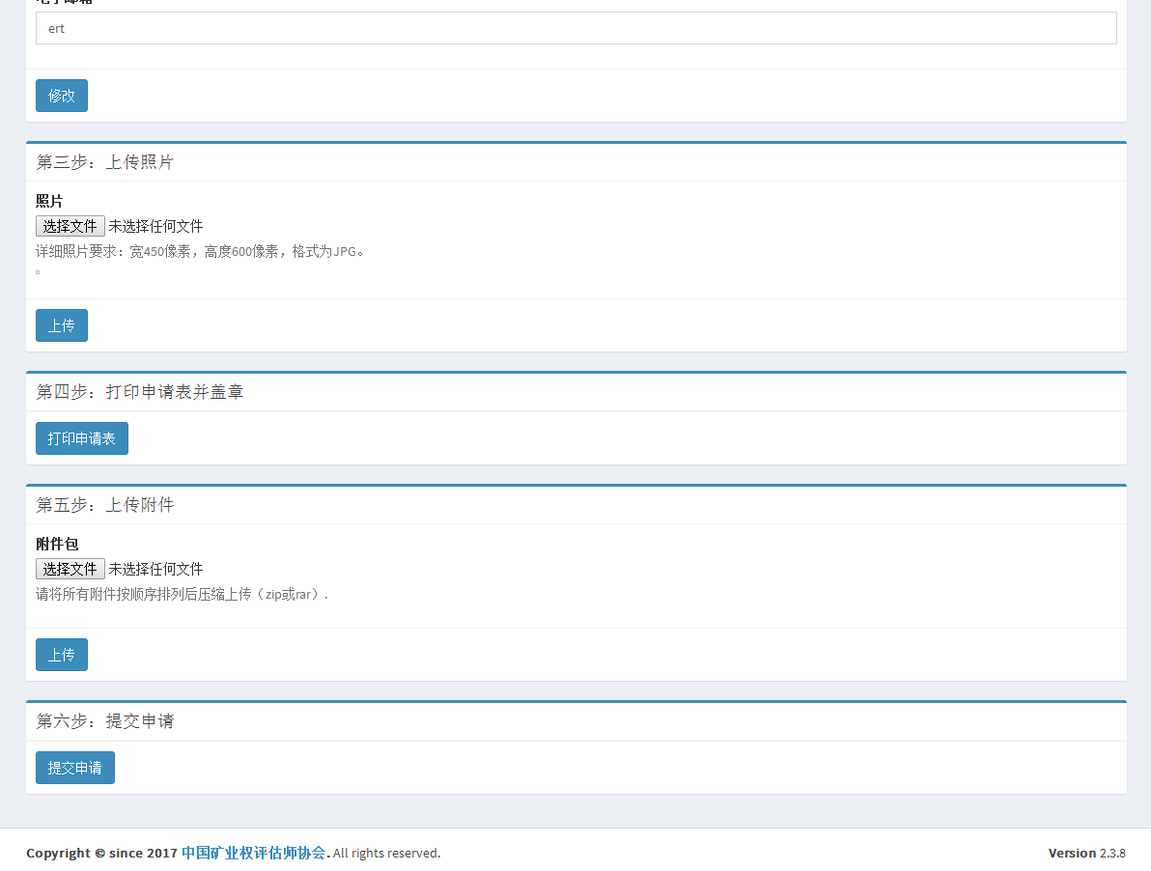
13. 矿评协入会审核通过后，按照评估师登录方式登录会员服务系统进行继续教育报名及查询。

